РЕСПУБЛИКА БЕЛАРУСЬ
КОМИТЕТ ПО ОБРАЗОВАНИЮ МИНГОРИСПОЛКОМА
учреждение образования

МИНСКИЙ ГОСУДАРСТВЕННЫЙ КОЛЛЕДЖ ЦИФРОВЫХ ТЕХНОЛОГИЙ

Группа 89 ТП

Отчет

по лабораторной работе № 13
" Разработка программ с применением замыкания в функциях"
учебный предмет
“Современные языки программирования JavaScript”
Исполнитель: Ермаченко А.Ю

Руководитель: Е.П. Сушкевич

Минск, 2026

Цель работы: закрепить навыки по работе замыканием в функциях.

Практическая часть
Реализуйте класс Student (Студент), который будет наследовать от класса User. Этот класс должен иметь следующие свойства: name (имя, наследуется от User), surname (фамилия, наследуется от User), year (год поступления в вуз). Класс должен иметь метод getFullName() (наследуется от User), с помощью которого можно вывести одновременно имя и фамилию студента. Также класс должен иметь метод getCourse(), который будет выводить текущий курс студента (от 1 до 5). Курс вычисляется так: нужно от текущего года отнять год поступления в вуз. Текущий год получите самостоятельно.

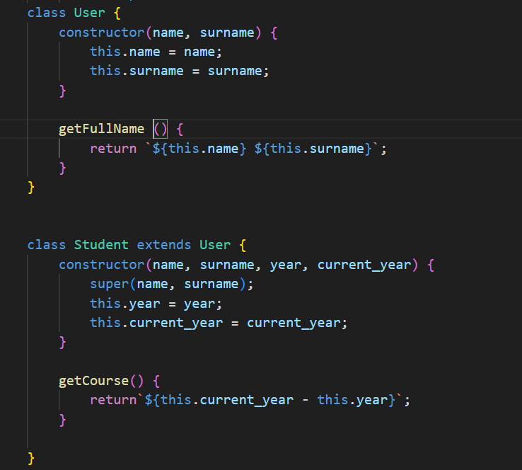

Контрольные вопросы
- Какими способами можно реализовать наследование?
-
2. Опишите метод bind.
-
3. Опишите метод call.
-
4. Опишите метод aply.
-

